«Безопасность в Интернете» – курс от Академии Яндекса

- http://www.ligainternet.ru/encyclopedia-of-security/parents-and-teachers/parents-and-teachers-detail.php?ID=3652
Лига безопасного Интернета: уроки безопасного Интернета. Здесь вы найдёте разнообразные материалы к урокам безопасного Интернета.

- http://www.saferunet.ru/
На сайте «Центр безопасного интернета в России» полезная информация для детей, подростков и взрослых.
- https://мвд.рф/document/1910260
Интернет-мошенничество. Памятка МВД для граждан.
- Линия помощи «Дети онлайн» — бесплатная всероссийская служба телефонного и онлайн консультирования для детей и взрослых по проблемам безопасного использования интернета и мобильной связи.
- Горячая Линия Фонда Дружественный Рунет
- Интернет и дети. Советы по безопасности от лаборатории Касперского
- Правила безопасной работы в интернете от компании Microsoft
- Ролики по безопасному использованию интернета от компании Google
- Роль и место защиты прав субъектов персональных данных в обеспечении кибербезопасности
- Методическое руководство «Деструктивное воздействие на личность в сети "Интернет»

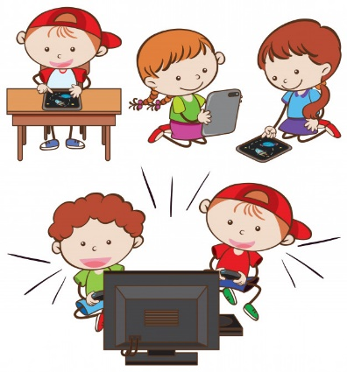

Памятка педагогам по обеспечению информационной безопасности обучающихся

ПТГ «Информационная безопасность»
педагоги – психологи ОУ г. Томска
Информационная безопасность — это состояние защищённости информационной среды; защита информации представляет собой деятельность по предотвращению утечки защищаемой информации, несанкционированных и непреднамеренных воздействий на защищаемую информацию, то есть процесс, направленный на достижение этого состояния.
Объективно категория «информационная безопасность» возникла с появлением средств информационных коммуникаций между людьми, а также с осознанием человеком наличия у людей и их сообществ интересов, которым может быть нанесен ущерб путём воздействия на средства информационных коммуникаций, наличие и развитие которых обеспечивает информационный обмен между всеми элементами социума.
1. Объясните учащимся правила поведения в Интернете. Расскажите о мерах, принимаемых к нарушителям, ответственности за нарушение правил поведения в сети.
2. Совместно с учащимися сформулируйте правила поведения в случае нарушения их прав в Интернете.
3. Приучайте несовершеннолетних уважать права других людей в Интернете. Объясните им смысл понятия «авторское право», расскажите об ответственности за нарушение авторских прав.
4. Проявляйте интерес к «виртуальной» жизни своих учеников, и, при необходимости, сообщайте родителям о проблемах их детей.
5. Научите учеников внимательно относиться к информации, получаемой из Интернета. Формируйте представление о достоверной и недостоверной информации. Настаивайте на посещении проверенных сайтов.
6. Обеспечьте профилактику интернет-зависимости учащихся через вовлечение детей в различные внеклассные мероприятия в реальной жизни (посещение театров, музеев, участие в играх, соревнованиях), чтобы показать, что реальная жизнь намного интереснее виртуальной.
7. Периодически совместно с учащимися анализируйте их занятость и организацию досуга, целесообразность и необходимость использования ими ресурсов сети для учебы и отдыха с целью профилактики интернет-зависимости и обсуждайте с родителями результаты своих наблюдений.
8. В случае возникновения проблем, связанных с Интернет-зависимостью, своевременно доводите информацию до сведения родителей, привлекайте к работе с учащимися и их родителями психолога, социального педагога.
9. Проводите мероприятия, на которых рассказывайте о явлении Интернет-зависимости, ее признаках, способах преодоления.
10. Систематически повышайте свою квалификацию в области информационно-коммуникационных технологий, а также по вопросам здоровьесбережения.
11. Станьте примером для своих учеников. Соблюдайте законодательство в области защиты персональных данных и информационной безопасности. Рационально относитесь к своему здоровью. Разумно используйте в своей жизни возможности интернета и мобильных сетей. 